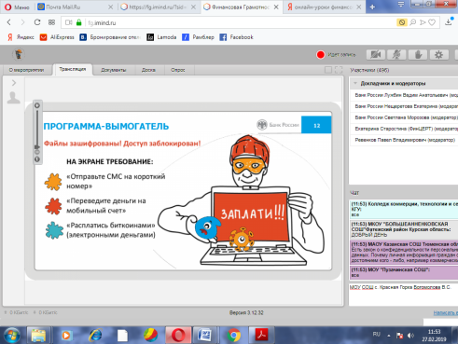

**Онлайн-урок по финансовой грамотности**

**«Как защититься от кибермошенников:**

**7 правил безопасности в виртуальной среде»**

**27 февраля 2019 г.**

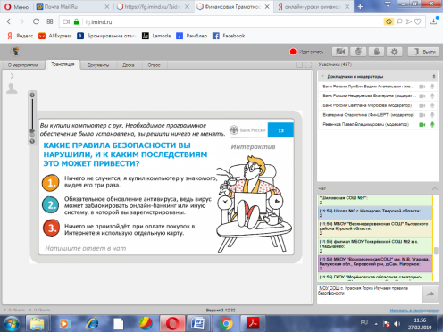

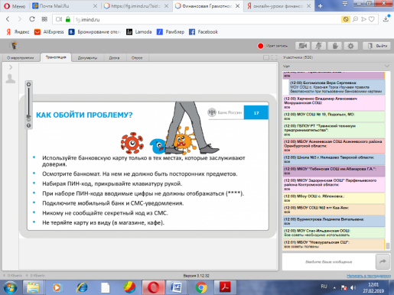

**Онлайн-урок по финансовой грамотности**

**«Как защититься от кибермошенников:**

**7 правил безопасности в виртуальной среде»**

**27 февраля 2019 г.**

